鹤山市云乡顺云塑料有限公司“11·19”机械伤害一般事故调查报告
来源：鹤山市人民政府 鹤山市·安全生产
原文链接：http://www.heshan.gov.cn/zwgk/zdlyxxgk/scaqsgxxgk/scaqsgxx/content/post_2253358.html
发布时间：2021-02-10 抓取时间：2026-10-15

（2020年12月30日经事故调查组全体调查人员审议通过）
2020年11月19日早上5时许，鹤山市云乡顺云塑料有限公司发生一起机械伤害事故，造成1人死亡。
接到事故报告后，市应急局、址山镇政府、址山派出所等单位有关领导、救援人员赶到事故现场，组织救援和善后处置工作，并迅速核实情况后通过电话、传真和网络直报系统，层级报告事故信息。
根据《生产安全事故报告和调查处理条例》（国务院令第493号）的有关规定，2020年11月19日，鹤山市人民政府成立了由市应急管理局、市公安局、市总工会、市市场监督管理局、址山镇政府联合组成的鹤山市云乡顺云塑料有限公司“11·19”机械伤害一般事故调查组，开展事故调查工作。
11月20日，经址山镇人民政府组织人社、维稳、司法等部门成立的事故工作组进行调解，赔付事项达成一致意见，并签订《人民调解协议书》，赔付款项分三期给付死者家属。
事故调查组通过现场勘察、调查取证、深入分析，查清了事故经过，查明了原因，认定了事故性质，分清了事故责任，并提出了对有关责任人的处理意见和防范措施建议。现将有关情况报告如下：
一、基本情况
（一）事故概况
事故发生时间：2020年11月19日5时许
事故发生地点：鹤山市址山镇云乡云中工业区
事故发生单位：鹤山市云乡顺云塑料有限公司
事故类别：机械伤害
事故伤亡情况：事故造成1名现场作业人员死亡，死者姓名：李国兵，男，1972年9月出生，地址：湖北省老河口市仙人渡镇。
事故直接经济损失：约140万元
（二）事故相关单位及个人之间关系
2018年6月10日，李寿华以儿子李靖武的名义与鹤山市云乡顺云塑料有限公司签订厂方租赁合同，租用该公司面积为890平方米的2号车间，租用时间为5年，租用期限至2023年6月9日。租用期间，李寿华父子以私人名义招聘员工，购置、安装、使用生产设备，收购原材料从事塑料再生加工，并销售货物，是独立的生产经营活动，且期间李寿华父子并未取得营业执照。
2020年9月起，租用鹤山市云乡顺云塑料有限公司从事塑料再生加工的运营由李靖武的父亲李寿华负责，李靖武不再参与其中的运营。
（三）涉事作业的工艺
整个塑料再生加工主要由两部分机械作业组成，塑料破碎机把作为原材料的油纸胶破碎，然后经过塑料再生机加温把破碎后的油纸胶融化然后挤出，通过水槽冷却生成长条状胶条，再用闸刀切成小粒胶粒。
（四）事故单位、涉事设备和有关人员概况
鹤山市云乡顺云塑料有限公司，
塑料破碎机
李寿华
李国兵
（五）、事故发生经过和救援情况
2020年11月19日早上5时许，在鹤山市云乡顺云塑料有限公司2号车间内，员工何宗敏、郑成功操作再生塑料机，李国兵、张志光操作塑料破碎机从事塑料再生加工，在加工过程中李国兵、郑成功操作的塑料破碎机的传送带顶端转轮轴承被油纸胶缠住无法运作，李国兵关掉塑料破碎机的电源，然后带着剪刀爬到传送带顶部与塑料破碎机投料口相接的地方背对破碎机站立，用剪刀把缠绕轴承的油纸胶剪开后用手拉出，在清理过程中不慎仰面翻倒掉进破碎机内，此时破碎机内滚剪轴由于惯性仍在转动。发现李国兵掉进破碎机后，何宗敏立即组织其余三名现场作业人员施救，此时破碎机内滚剪轴已经停止运转，三人合力把李国兵拖至已停止的传送带上，被救出时李国兵已失去知觉，何宗敏立即拨打110、120求助并电话通知实际经营者李寿华。后经到达现场的120医务人员诊查，证实李国兵无生命迹象已经身亡。

二、事故现场勘查情况

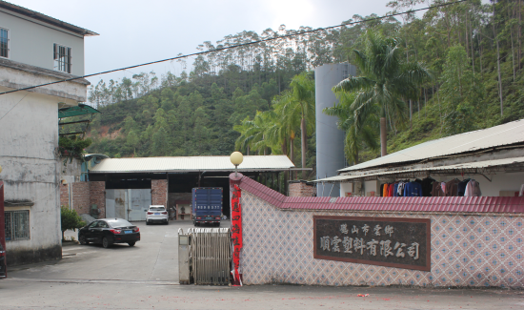

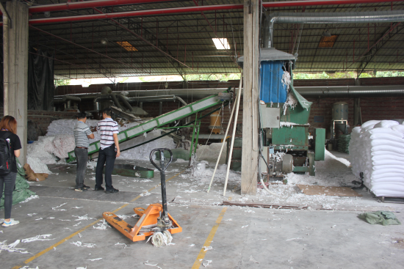
2、事故发生在鹤山市云乡顺云塑料有限公司2号车间，涉事设备是一台塑料破碎机

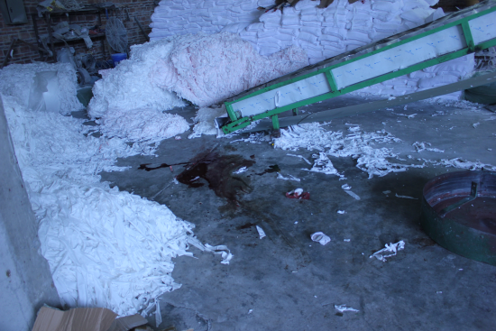
3、李寿华用于塑料再生加工的原材料是长条状的油纸胶
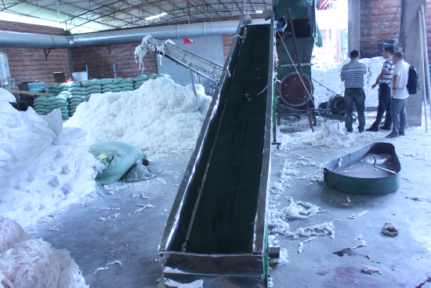
4、连接塑料破碎机的物料传送带
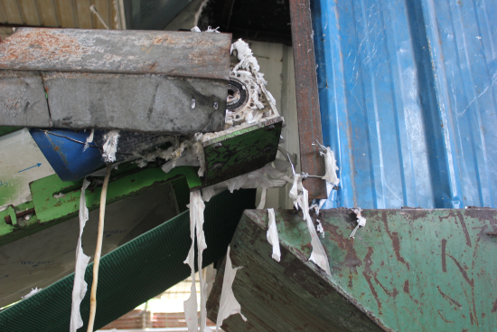
5、被原材料缠住的传送带轴承
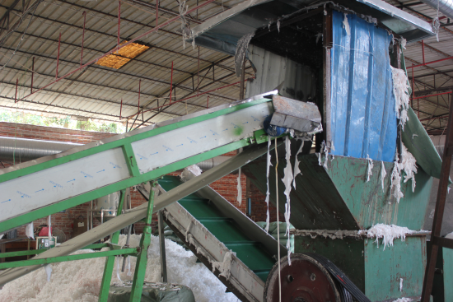
6、原材料传送带与塑料破碎机投料口
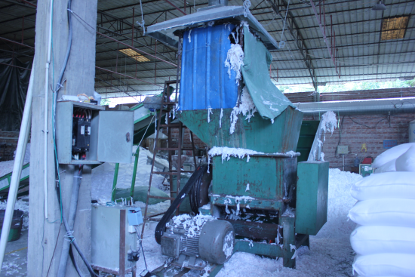
7、导致李国兵死亡的塑料破碎机
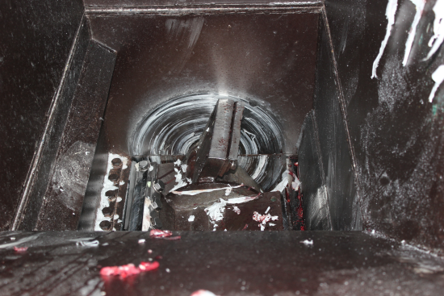
8、塑料破碎机的内部

据事故现场作业人员反映，事发的塑料破碎机由于惯性原理，在关掉电源后破碎机内滚剪轴仍然会持续转动一段时间，经事故调查组通过实际操作塑料破碎机测试证实，塑料破碎机在停止供电后，内滚剪轴仍然会继续转动约37秒。
三、事故原因及性质
（一）直接原因
李国兵安全意识淡薄、违规作业，在塑料破碎机还未完全停止的状态下且没有采取任何防护措施爬到高2.4米的传送带顶部清除缠住传送带轴承的原材料，无视自身可能被破碎机伤害或者从传送带顶端跌落的安全问题，使自身处在一个不安全的环境。
（二）间接原因
实际经营者李寿华作为事实经营主体，未落实主体责任。对生产经营活动安全管理混乱，未落实员工的安全教育培训；未建立设备操作规程；没有建立安全管理组织机构；没有制定安全生产责任制，员工安全责任不清；未落实安全生产隐患排查治理制度。
鹤山市云乡顺云塑料有限公司出租生产车间给未取得营业执照的李寿华从事塑料再生加工，应当履行对李寿华经营过程的安全管理，落实对进入鹤山市云乡顺云塑料有限公司内作业的人员的安全管理责任，但该公司除收取租金、管理费等费用外并未落实相应安全管理职责。
（三）事故性质
经调查认定，鹤山市云乡顺云塑料有限公司“11•19”机械伤害事故是一起因安全管理不到位、员工教育培训不落实导致的一般生产安全责任事故。
四、事故责任认定以及对事故责任者的处理建议
为吸取事故教训，教育、惩诫有关责任单位和人员，根据《中华人民共和国安全生产法》、《生产安全事故报告和调查处理条例》（国务院第493号令）、《广东省安全生产条例》等法律法规的相关规定，事故调查组对鹤山市云乡顺云塑料有限公司“11·19”机械伤害一般事故的责任认定及对有关责任单位和人员的处理建议如下：
（一）李寿华
作为生产经营活动的实际控制人，未取得营业执照，未建立、完善本单位安全生产责任制，未组织制定本单位安全生产规章制度和操作规程，未组织制定并实施本单位安全生产教育和培训计划，未督促、检查本单位的安全生产工作，及时消除生产安全事故隐患，未组织制定并实施本单位的生产安全事故应急救援预案，对此次事故的发生负有主要责任，依据《中华人民共和国安全生产法》第九十一条的规定，建议市公安局依照刑法的相关规定追究刑事责任。
针对李寿华在鹤山市云乡顺云塑料有限公司内未取得营业执照而独立从事生产经营活动的情况，建议市市场监管局按照《无证无照经营查处办法》查处并将处理情况报市应急局附案。
（二）鹤山市云乡顺云塑料有限公司
未履行对李寿华经营过程的安全管理，未落实对进入其公司内作业的人员的安全管理责任，对该起事故负有管理责任，依据《生产安全事故报告和调查处理条例》第三十七条的规定，建议鹤山市应急管理局依法给予鹤山市云乡顺云塑料有限公司行政处罚。
（三）李国兵
安全意识薄弱、违规作业，没有采取防护措施实行高空作业，无视自身可能被破碎机伤害或者从传送带顶端跌落的安全问题，使自身处在一个不安全的环境下工作，对此次事故的发生负有一定责任，鉴于李国兵在此次事故中已经死亡，建议不予追究责任。
五、事故防范和整改措施建议
1、鹤山市云乡顺云塑料有限公司要深刻吸取本次事故教训，认真履行安全生产主体责任，建立完善安全生产责任制度，配备安全生产管理人员，严格按照要求对员工进行安全生产教育和培训，教育和督促员工严格执行本单位的安全生产规章制度和安全操作规程，建立健全事故隐患排查治理制度，落实日常安全管理措施，切实消除事故隐患。
2、各镇（街）应吸取本次事故教训，迅速将本次事故情况向辖区内企业通报。各企业要迅速组织开展员工会议，通报事故情况，同时要深刻吸取事故教训，认真开展自查自纠工作，坚决杜绝无证经营以及违章作业的行为，认真履行企业主体责任，采取有效措施消除安全隐患。

附件：

相关稿件：

